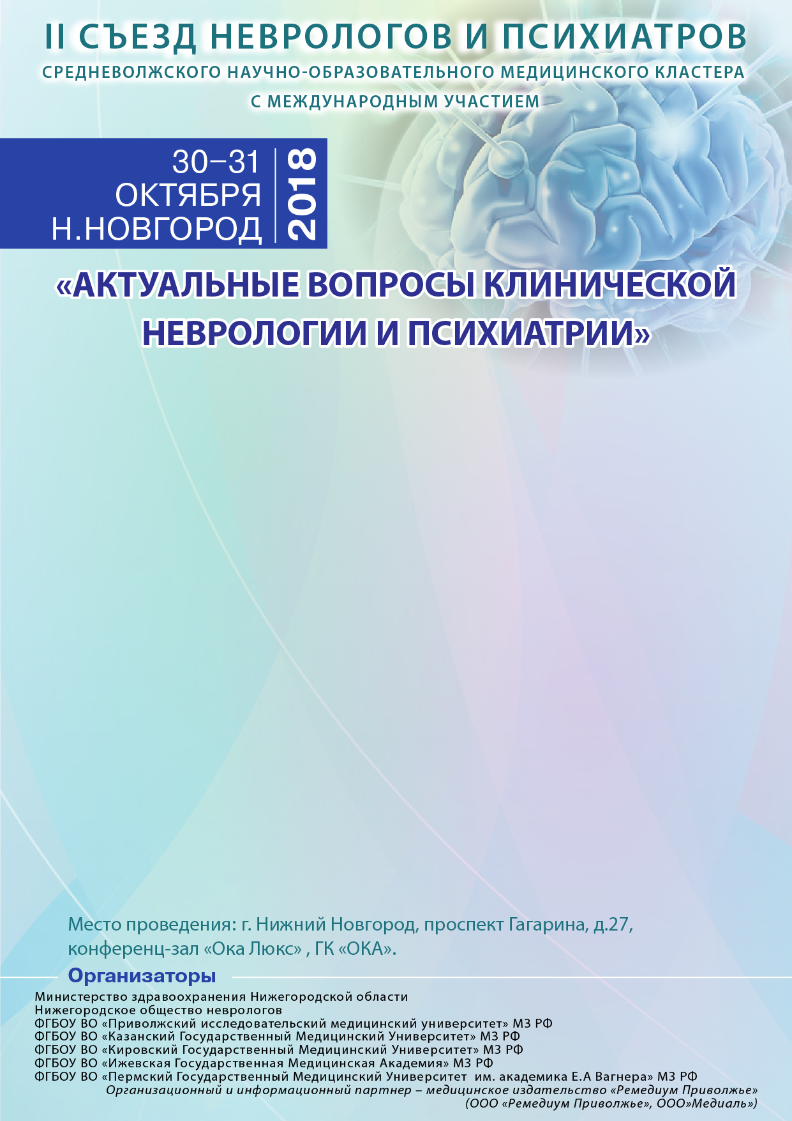

Глубокоуважаемые коллеги!
Приглашаем принять участие в работе II Съезда неврологов и психиатров средневолжского научно-образовательного медицинского кластера «АКТУАЛЬНЫЕ ВОПРОСЫ КЛИНИЧЕСКОЙ НЕВРОЛОГИИ и психиатрии», приуроченное к 25-летию кафедры неврологии, психиатрии и наркологии ФДПО ФГБОУ ВО «Приволжский исследовательский медицинский университет» Минздрава России.

К участию в Съезде приглашаются практические врачи-неврологии, психиатры, наркологи, терапевты и детские неврологи, научные работники Приволжского федерального округа.

Структура Съезда включает в себя проведение пленарных заседаний, тематических симпозиумов для неврологов, психиатров, детских неврологов, постерной сессии молодых ученых, мастер-классов и школ здоровья.

В рамках Съезда состоится секция МОЛОДЫХ УЧЕНЫХ. Студенты и аспиранты приглашаются принять участие в работе секции с постерными докладами (постер – ватман, формат А0, качество – хорошая различимость текста и рисунков с расстояния 1 метр).

К мероприятию готовится издание рецензируемого научно-практического журнала «Медицинский альманах» №5, рубрика НЕВРОЛОГИЯ и ПСИХИАТРИЯ, включающий в себя материалы результатов научных исследований и аналитических обзоров. Журнал включен в Перечень ведущих научных журналов, в которых рекомендована публикация основных результатов диссертационных исследований на соискание ученой степени доктора и кандидата наук.

 | Организационный партнер предоставляет возможность дистанционного участия в мероприятии специалистам регионов Приволжского федерального округа и других регионов России.

Члены организационного комитета:
Густов Александр Васильевич, председатель организационного комитета, профессор кафедры неврологии, психиатрии и наркологии ФДПО ФГБОУ ВО «Приволжский исследовательский медицинский университет» Минздрава России, д.м.н., профессор, Заслуженный деятель науки России, Заслуженный врач России

Богданов Э.И., главный невролог ПФО, зав. кафедрой неврологии и реабилитации ФГБОУ ВО «Казанский государственный медицинский университет» Минздрава России, д.м.н., профессор, Заслуженный врач РТ
Антипенко Елена Альбертовна, заведующая кафедрой неврологии, психиатрии и наркологии ФДПО ФГБОУ ВО «Приволжский исследовательский медицинский университет» Минздрава России, профессор, д.м.н.

Касимова Лала Наримановна, заведующая кафедрой психиатрии и медицинской психологии ФГБОУ ВО «Приволжский исследовательский медицинский университет» Минздрава России, д.м.н., профессор

Чекалова Светлана Александровна, заведующая кафедрой педиатрии и неонатологии ФДПО ФГБОУ ВО «Приволжский исследовательский медицинский университет» Минздрава России, д.м.н.

Карпович Екатерина Ильинична, главный внештатный детский невролог Министерства Здравоохранения Нижегородской области, д.м.н., профессор

Каракулова Юлия Владимировна, заведующая кафедрой неврологии им. В.П. Первушина ФГБОУ ВО «Пермский государственный медицинский университет им. ак. Е.А. Вагнера» Минздрава России, д.м.н., профессор (г. Пермь)

Осетров Анатолий Сергеевич, заведующий кафедрой неврологии, нейрохирургии, медицинской генетики ФГБОУ ВО «Ижевская государственная медицинская академия» Минздрава России, д.м.н., профессор (г. Ижевск)

Пономарева Галина Леонидовна, заведующая кафедрой неврологии и нейрохирургии ФГБОУ ВО «Кировский государственный медицинский университет» Минздрава России, к.м.н., доцент (г. Киров)

Основные направления научной программы Съезда:


Секция «Актуальные вопросы клинической неврологии»
Научный руководитель: Густов А.В.,
Антипенко Е.А.
- Успехи национальной Программы борьбы с мозговым инсультом в России
- Диагностика смерти мозга
- КТ и МРТ: что должен знать и уметь невролог
- Инновационные восстановительные технологии в неврологии
- Дизартрии в клинике острого инсульта
- Секреты пропедевтики нервных болезней
- Физическая терапия пациентов с болью в спине: первые отечественные клинические рекомендации
- Стеноз позвоночного канала
- Боли в спине. Особенности диагностики и лечения: заблуждения и ошибки, мифы и реалии
- Клиническое значение тиннитуса в неврологической практике
- Дифференциальный диагноз гемикраний
- Синдром Гийена-Барре: диагностика и патогенетическая терапия
- Дистония и боль - возможности и необходимость ботулинотерапии
- Ботулинотерапия в неврологической практике. Клинико-лабораторный консилиум в практике врача невролога
- Мозг больного рассеянным склерозом. Новые технологии терапии
- Заболевания спектра оптиконейромиелита и рассеянный склероз: диагностические рекомендации
- Идеальная терапия рассеянного склероза и наши шансы приблизиться к ней в течение ближайшего десятилетия
- Неврологические осложнения постреанимационной болезни
- Основные причины головокружений у лиц старшего возраста и их лечение
- Современные технологии в нейрореабилитации

Секция: «Актуальные вопросы психиатрии»
Научный руководитель: Касимова Л.Н.
- Тревожные аффективные расстройства и расстройства личности у пациентов с соматическими заболеваниями
- СДВГ в неврологии и психиатрии детства
- Ранний детский аутизм
- Расстройства аутистического спектра: виды, классификация, дифференциальная диагностика, алгоритмы лечения и диагностика
- Детская и подростковая шизофрения
- Биполярные аффективные расстройства детского и подросткового возраста
- Расстройство пищевого поведения: нервная анорексия
- Тревожные состояния
- Депрессия
- Биологические аспекты психических заболеваний
- Когнитивные расстройства при эндогенных заболеваниях

Секция «Актуальные вопросы детской и подростковой неврологии»
Научные руководители - Чекалова С.А.,
Карпович Е.И
- Пароксизмальные расстройства сознания у детей (эпилептические и неэпилептические)
- Аутоиммунные и генетически детерминированные аспекты детской неврологии
- Орфанные заболевания у детей
- Поведенческая неврология
- Когнитивные расстройства в детском и подростковом возрасте
- Сосудистые заболевания головного и спинного мозга у детей и подростков
- Неонатальная неврология, последствия и реабилитация перинатальных поражений ЦНС у детей
- Современные научно-практические подходы в нейрореабилитации

УСЛОВИЯ УЧАСТИЯ:
- заявки на участие с докладами принимаются до 30 июня 2018 г.
Для подачи заявки заполните Приложение №1 и вышлите ее на электронный адрес nn_remedium@medalmanac.ru или заполните электронную форму на сайте www.remedium-nn.ru

- прием материалов для публикации до 15 августа 2018 г. по адресу: medalmanac@medalmanac.ru (с требованиями к оформлению публикаций можно ознакомиться на сайте: http://www.medalmanac.ru/ru/avtoram/1973)

- заявки на участие с постерными докладами принимаются до 15 сентября 2018 г.

- для участия онлайн заявки принимаются до 05 октября 2018 г.
Для оформления заявки на онлайн-участие организованной группы заполните Приложение №2 и вышлите ее на электронный адрес nn_remedium@medalmanac.ru

- для участия в качестве слушателя заявки принимаются до 24 октября 2018 г.
Для подачи заявки заполните электронную форму на сайте www.remedium-nn.ru

Для слушателей, прошедших предварительную регистрацию предоставляется возможность:
- пакет с научно-информационными материалами Конференции.
- посещение пленарных заседаний, научных сессий и сателлитных симпозиумов, выставки, кофе-брейка
ПОЛНЫЙ ПАКЕТ МАТЕРИАЛОВ И ПРИГЛАШЕНИЙ ВЫДАЕТСЯ НА ОЧНОЙ РЕГИСТРАЦИИ В ДЕНЬ МЕРОПРИЯТИЯ
- Сертификат участника, возможность получения Свидетельства для получения кредитных баллов по системе НМО

Для медицинских специалистов УЧАСТИЕ в конференции БЕСПЛАТНОЕ

Координатор конференции - Потапова Александра | тел. (831) 411-19-83 доб. 203  e-mail: nn_remedium@medalmanac.ru

